景德镇学院2023届毕业生双选会邀请函
尊敬的用人单位：
感谢贵单位多年来对我校毕业生就业工作的关心和支持！
景德镇学院是一所多科性全日制公办地方本科院校，以教师教育为基础，以陶瓷艺术为特色，多学科协调发展，现有11个二级学院，开设本科专业31个。2023届毕业生2847人，其中本科毕业生2392人，专科毕业生455人。
为做好疫情防控常态化下的毕业生就业工作，有效搭建用人单位与毕业生之间的交流平台，帮助用人单位选拔招聘人才。我校拟定于2022年12月4日举办“景德镇学院2023届毕业生双选会”，特诚邀各行各业的企事业单位前来我校招贤纳士，我们将竭诚为您提供服务！现将双选会有关事项敬告如下：
一、双选会安排
举办时间：2022年12月4日（周日）上午9:00—下午4:00
举办规模：250家左右
举办地点：景德镇学院田径运动场（景德镇市浮梁大道3号）
二、2023届毕业生生源信息
景德镇学院2023届毕业生统计表
统计时间： | 2022年10月18日
序号 | 院系名称 | 专业名称 | 学历 | 毕业人数 | 小计
1 | 人文学院 | 汉语言文学 | 本科 | 163 | 203
2 | 人文学院 | 文物与博物馆学 | 本科 | 40 | 203
3 | 信息工程学院 | 应用统计学 | 本科 | 48 | 243
4 | 信息工程学院 | 计算机科学与技术 | 本科 | 111 | 243
5 | 信息工程学院 | 网络工程 | 本科 | 84 | 243
6 | 机械电子工程学院 | 机械设计制造及其自动化 | 本科 | 60 | 149
7 | 机械电子工程学院 | 汽车服务工程 | 本科 | 45 | 149
8 | 机械电子工程学院 | 自动化 | 本科 | 44 | 149
9 | 生物与环境工程学院 | 环境科学 | 本科 | 41 | 163
10 | 生物与环境工程学院 | 风景园林 | 本科 | 75 | 163
11 | 生物与环境工程学院 | 生物工程 | 本科 | 47 | 163
12 | 外国语学院 | 英语 | 本科 | 131 | 209
13 | 外国语学院 | 商务英语 | 本科 | 78 | 209
14 | 经济管理学院 | 财务管理 | 本科 | 156 | 306
15 | 经济管理学院 | 物流管理 | 本科 | 35 | 306
16 | 经济管理学院 | 电子商务 | 本科 | 76 | 306
17 | 经济管理学院 | 酒店管理 | 本科 | 39 | 306
18 | 陶瓷美术与设计艺术学院 | 美术学 | 本科 | 120 | 718
19 | 陶瓷美术与设计艺术学院 | 雕塑 | 本科 | 37 | 718
20 | 陶瓷美术与设计艺术学院 | 环境设计 | 本科 | 165 | 718
21 | 陶瓷美术与设计艺术学院 | 产品设计 | 本科 | 118 | 718
22 | 陶瓷美术与设计艺术学院 | 工艺美术 | 本科 | 235 | 718
23 | 陶瓷美术与设计艺术学院 | 艺术教育 | 本科 | 43 | 718
24 | 教育学院 | 学前教育 | 本科 | 47 | 192
25 | 教育学院 | 小学教育 | 本科 | 145 | 192
26 | 音乐舞蹈学院 | 音乐学 | 本科 | 38 | 38
27 | 马克思主义学院 | 思想政治教育 | 本科 | 76 | 76
28 | 体育学院 | 体育 | 本科 | 95 | 95
本科小计 |  |  |  | 2392 | 2392
1 | 外国语学院 | 英语教育 | 专科 | 92 | 92
2 | 体育学院 | 体育教育 | 专科 | 4 | 4
3 | 陶瓷美术与设计艺术学院 | 环境艺术设计 | 专科 | 1 | 1
4 | 陶瓷美术与设计艺术学院 | 装潢艺术设计 | 专科 | 1 | 1
5 | 陶瓷美术与设计艺术学院 | 美术教育 | 专科 | 1 | 1
6 | 生物与环境工程学院 | 园林技术 | 专科 | 37 | 37
7 | 人文学院 | 语文教育 | 专科 | 97 | 97
8 | 经济管理学院 | 金融服务与管理 | 专科 | 1 | 1
9 | 教育学院 | 学前教育 | 专科 | 102 | 102
10 | 教育学院 | 小学教育 | 专科 | 1 | 1
11 | 机械电子工程学院 | 电子信息工程技术 | 专科 | 60 | 60
12 | 机械电子工程学院 | 机械制造与自动化 | 专科 | 57 | 57
13 | 机械电子工程学院 | 汽车检测与维修技术 | 专科 | 1 | 1
专科小计 |  |  |  | 455 | 455
毕业生合计 |  |  |  |  | 2847
三、用人单位报名及报到要求
1.用人单位报名
（1）登录我校就业网报名（网络地址：
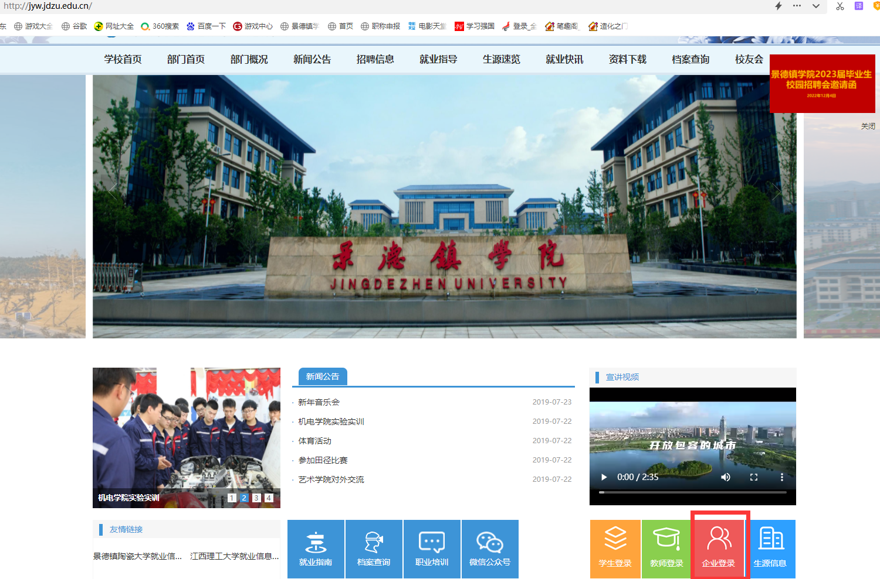

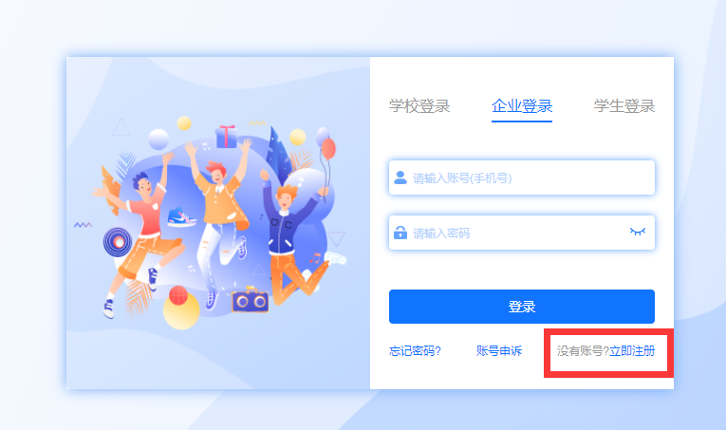
请按照页面提示填写相关信息。报名时间为即日起至11月24日12:00，因展位有限，额满即止。
（2）发送资料回执表进行报名。参加双选会的单位请于11月24日前将《景德镇学院2023届毕业生校园招聘会报名回执表》（见附件1），发送至邮箱273551816@qq.com，邮件名及文件名均请注明单位全称，材料齐全、符合条件方可入校。
2.学校审核。学校将于每天16:00前审核，审核结果通过注册邮箱反馈。
3.招聘单位现场报到。请用人单位严格按照防疫要求及参会流程，携带加盖公章的《参会回执函》（附件2）和《个人健康信息承诺书》（附件3），于12月4日7:30-8:45在景德镇学院西门进行报到。
四、防疫要求及参会流程
1.报名参会人员在会前一周内不得有低中高风险地区旅居史，有外地旅居史的必须按浮梁县防控应急指挥部相关要求完成管控或健康监测且健康码、核酸检测正常。所有参会人员会前三天必须完成两次以上核酸检测，如实填写会前7天体温、健康和行程登记表，并签署《个人健康信息承诺书》。
2.进入校园需要扫场所码和测温，行程码、健康码为绿码、体温正常、持48小时核酸检测阴性证明。
3.每个用人单位限2人参会。对于7天内有低中高风险地区旅居史、健康码为红黄码的、正在接受管控或健康监测的人员不得参加活动。
4.入校时及活动期间所有人员佩戴口罩，与他人保持1米以上安全距离，在使用器具后要及时洗手。
5.参会人员车辆停放在指定停车点，按指定路线前往报到处领取参会资料，由工作人员指引到达相应的展位处。
6.参会学生须遵守会场秩序，分批次从学生入口处入场，有序排队，全程佩戴口罩，洽谈时注意保持1米以上的安全防控距离。招聘结束后，应尽快离开招聘场地。
7.双选会场地按照防疫要求做好准备，提供必要的消毒剂、洗手液、一次性口罩，并及时消杀。
8.以上防疫要求将根据属地及学校疫情防控要求进行动态调整。双选会遵守国家有关规定，如受疫情影响等原因发生变化，我校将及时更改活动计划并告知招聘单位和毕业生。
五、注意事项
1.请用人单位自行携带展示海报、宣传资料或门型展架。
2.用人单位展牌内容包括但不限于单位名称、单位简介、招聘岗位、招聘人数、薪资待遇等。
3.用人单位无需缴纳会务费，我校为每家单位安排一个展位(含一桌三凳)，双选会当天中午提供两份工作餐。
4.因特殊情况不能参会单位，须提前四天电话告知学校。对已确认参会却无故不到场的单位，将列入黑名单，限制进校招聘。
5.参会单位不得收取招聘费、培训费或押金等相关费用，如确需收费，必须在回执上注明并征得我校同意。
6.企业宣讲或面试教室（需提前电话沟通申请）。
六、学校联系方式
联系人：符老师 陈老师
联系电话：0798-8336008 8334044
地址：江西省景德镇市浮梁大道3号
邮编：333400

附件1：
景德镇学院2023届毕业生校园招聘会报名回执表
尊敬的用人单位：
感谢您对我校就业工作的关注和支持，2023届毕业生就业工作已经启动，我校校园招聘会初步拟定在2022年12月4日举办，并从10月中旬开始启动各专业的专场招聘会。为继续搭建好用人单位与毕业生双向选择的平台，提高校园招聘会的质量，请您如实填写下表中信息并提供相应招聘会需求的材料，热诚欢迎您的参加也感谢您的理解！
用人单位名称
用人单位地址
参会代表 | 姓名 | 职务 |  | 座机 | 手机 |  | 邮箱
用人单位营业执照（可另附）
单位简介（可另附）
拟参加的招聘活动形式（具体表述）
用人单位招聘要求（可另附） | 招聘岗位及要求 |  | 人数 |  |  | 薪资
备注：
1、请将该回执发送至273551816@qq.com，以便用人单位信息备案；
2、用人单位参会情况如有变动请提前4天与我们联系；如因疫情原因无法举办线下招聘会，学校将会采用线上招聘模式进行。
3、学校拥有和保留最终活动解释权；
4、联系人:符老师 陈老师 招就处电话：0798-8336008 8334044
5.地址：江西省景德镇市浮梁大道3号
6.邮编：333400
7.学校网址：http://www.jdzu.edu.cn/
附件：2
参会回执函

景德镇学院招生就业处：
我单位将派 等 位同志前来你校参加景德镇学院2023届毕业生秋季双选会，请予接洽。

（公章）
年 月 日

单位名称
参会代表名单
姓名 | 职务 | 手机号码 | 从何地来校

附件：3

个人健康信息承诺书
本人已知晓并理解、遵守《高等学校新冠肺炎疫情防控技术方案（第九版）》及其他新冠肺炎疫情防控相关管理规定，并做如下声明： （一）本人不属于疫情防控要求强制隔离期、医学观察期或健康监测期内的人群，非密接和密接的密接人员，会前7天没有中高风险地区旅居。 （二）本人在会前 7天内如实填写“体温自我监测登记表”，体温和个人健康情况均正常。（三）会议过程中如出现咳嗽、发热等身体不适情况，我会立即如实报告并遵守活动工作人员安排到指定区域管控。本人保证以上声明信息真实、准确、完整，并知悉我将承担瞒报的法律后果及责任。
声明人（签字）：
日 期： 联 系 电 话：

健康自我监测登记表
序号 | 日期 | 体温 | 核酸结果 | 所在地（具体到街道（乡、镇）
1 | 11.27
2 | 11.28
3 | 11.29
4 | 11.30
5 | 12.1
6 | 12.2
7 | 12.3

